何妨呐

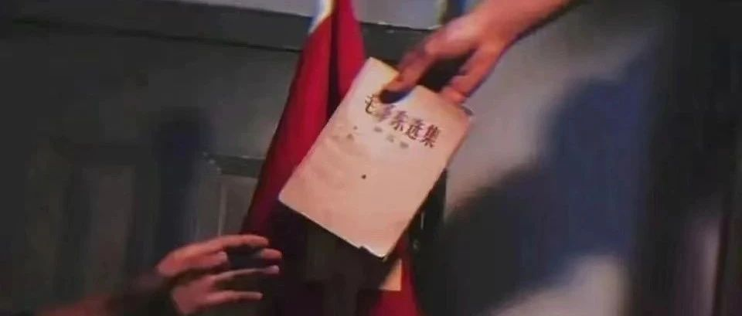

# 如何看待理想主义面对沉重现实无能为力的问题

原创  何妨呐  [这是一个令人疑惑的星球](javascript:void(0);)

我在物流园区做搬运日结和在流水线做普工的时候，时常会好奇一个问题，就是现在的影视文化艺术那么繁荣，对拍摄的扶持那么多，甚至说到了拿起手机就是导演的时代，为什么没有影视剧来反映我从事的这类职业的生活？这并非没有戏剧性和矛盾点，甚至我们在做工时说的话也颇具讽刺性和幽默性——人在极度疲惫下是会自己找到出路来调剂的，虽然这种调剂在外人看来很难理解。把我们的一天用镜头语言展示出来，绝对是一部出色的现实主义题材片子。

同为做工的朋友纠正了我的用词，他说不是现实主义题材，而是魔幻现实主义题材，我们都笑了。笑的原因不言而喻，为什么魔幻？因为许多人的声音没有发出来，许多人的生活图景没有被了解到，人们就觉得那些不存在或者很遥远。你现在扛着一部摄像机，去拍摄流水线普工、搬运工人的一天，完全不需要任何手法任何构图，也不需要好的配乐和剪辑，单是把镜头摆在那里，那么你就会得到一个东西——一部禁片。这是之前流传于天涯论坛的一则帖子，如今同样适用，哎，就是这么奇妙。

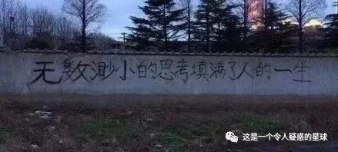

某些纪录片微电影剧组喜欢把拍摄方向放在底层人身上，先暂且不论底层人这个说法是否正确，单是很多人对底层人的理解，就有较大偏差。他们将镜头对准刚毕业迫于生计而租住三室一厅或地下室的学生，对准漂泊着糊口的流浪歌手流浪画家，他们认为这些有看头有戏剧冲突。那他们拍摄的那些人物和事情有困难吗？有，当然有，确实是困难。我也肯定这种实践精神，但那些片子我看起来总是觉得别扭，原因在于主创者的视角——他们是俯视而不是平视。很多愿意报道农民和工人具体情况的媒体和写作者，都犯有这样一种通病，是以俯视的角度而不是平视。

我当然知道他们的本意是好的，初衷是难能可贵的，但因为角度的问题，“底层群体”“丑陋伤疤”“城市瑕疵”“精英阶层”“权贵人士”这样的用词比比出现，我感到很别扭。谁天生就是底层人？谁天生就是精英和权贵？物质水平上我们没有办法为他们提供帮助，难道还要从精神人格上把他们列为低等吗？阶层与阶层之间物质水平的差异是固然有的，那精神人格上的呢？也要分个高下吗？这就很奇怪，明明接受了那么好的教育，却连人人平等的基本思想都没有，那，接受教育的作用何在？难道接受教育不是为了消灭人上人，而是为了成为人上人？

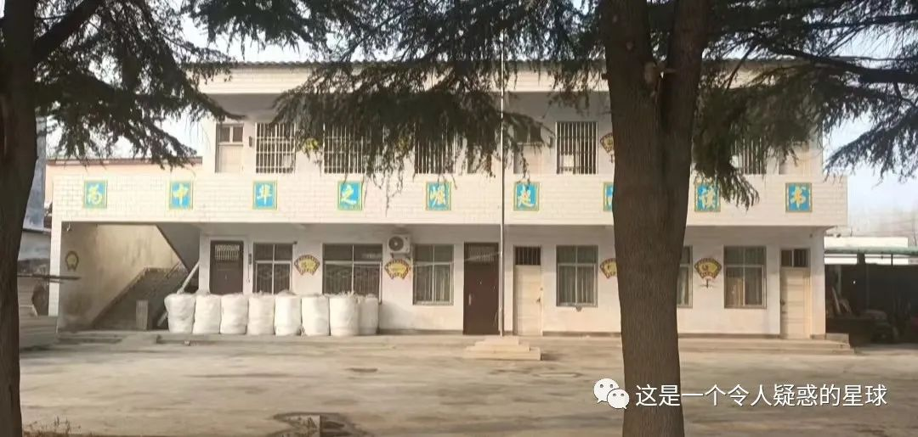

以上，属于“知道”的范畴，能知道这些，或者说开始思考社会的组成部分，愿意探索其本质，就已经很难能可贵，那，我们的问题在于，如何做到？

我在大二的时候读了王阳明的《传习录》，深为震撼，王阳明主张知行合一，知是行之始，行是知之成，知道了自己所要做的事情，那就立即去实践。如何确定自己做的是对的呢？致良知，以良知知行合一。王阳明的观点结合毛选和马原去理解，其实也有许多相通的部分，知，即认识，行，即实践。认识论和实践论相结合，也就是知行合一。至于矛盾论和剩余价值论，那就和致良知有关了。

如何看待理想主义面对沉重现实无能为力的问题，这是这些天我收到的私信最多的问题。概括起来说就是我知道那些他们不敢摆在桌上说的问题，知道那些付出了大量血汗但和回报完全不成比的职位，但是我不知道该怎么办，我不知道该为他们做点什么。我在《郑州搬运工人考察报告》中写道，个体的努力面对宏大叙事中刻意隐藏的苦难有无济于事的徒劳，个体面对确实是徒劳，但群体就不一样了。

我的解决办法是:一、把对宏大叙事上的关注转移到个人发展上来，继而在此基础之上，对个人发展和社会生活本身进行思考，由个人联系群体，去关注群体的整体处境。二、消极向上，这四个字是我一直倡导的处世观，即虽然我们对外部环境感到消极，但这并不影响我们个人能力和成长的向上。消极并不和向下绑定。



因为这样的问题并不是单个人的困难，那么多事情我们了解到了但无能为力，这让我们感到消极，消极又怎样，消极就要堕落吗？ 就要沉沦吗？ 这谁规定的？ 消极就不能向上了？ 消极并不影响向上。 这些，是我们在有实践机会之前应该准备的，待到有了实践机会，步入了社会岗位，不再保有人上人底层人的等级思想，是会有用武之地的。 更何况，我们一直都不是一个人，我们有同志，同志这个称谓，乍一听很古老，其实离我们一点都不远，和我们志同道合的人不在少数，同志一直都有的。

预览时标签不可点

微信扫一扫  
关注该公众号

[知道了](javascript:;)

微信扫一扫  
使用小程序

[取消](javascript:void(0);) [允许](javascript:void(0);)

[取消](javascript:void(0);) [允许](javascript:void(0);)

×

分析

：  ，  ，  ，  ，  ，  ，  ，  ，  ，  ，  ，  ，  。   视频  小程序  赞  ，轻点两下取消赞  在看  ，轻点两下取消在看  分享  留言  收藏

精选留言



瑞了来自新疆

面对应然和实然的落差引起的无力感侵袭，我的解决方式是，守护好自己的本心，用常识和逻辑抵御人为制造的谬误；在这样的环境中，消极，不甘，恨与无力等情绪是作为一个拥有同理心的人必然要品尝反刍的，既是一种特殊的天赋，也是一种诅咒，带着这些记忆和情绪活着，去抵抗那些不能言说的事物



这是一个令人疑惑的星球来自

👍🏻



肆雨来自广东

吃得苦中苦，侍候人上人[旺柴][玫瑰]



炮弹飞行的弹道学与动力学问题来自广西

很多人并不是反对特权，他们反对的只是自己不是特权罢了[再见][再见]



思想家来自山东

过不了审核吧



这是一个令人疑惑的星球来自

一部禁片嘛



浩来自北京

我现在我现在就深陷其中，走不出去。



贤者无忧来自江西

这篇文章看起来还是无能为力的部分偏多一点，从王阳明的心学入手，强调改变大众的关注点和自身的看法期望改变现状——这更像是人道主义的内容。这种状态比较普遍，也许这主要源自于个人面对现实的无力感，不过我还是推荐读一读列宁，看一看另一个面对现实巨大压力的普通人如何改变现实的。



灵枢来自山东

读到消极向上，联想到一个词，“居安思危”。 但词句谁都可以用，哪个群体都可以用。 良知者可以用来鞭策自己向上，不良知者也可以用来鞭策自己向上。 借伟圣人的理论为自己站岗，以求心安，自古以来一直这样操作。 我有时会问自己，一个比你弱的人，对你产生敌意，该如何，比你强的人对你产生敌意，又该如何。 似乎原本就镶嵌了一种群体互相吞噬的程序，个体可以摆脱，类似于“退出，不玩了”， 只是，个体退到的那个位置，不过是没人“争”罢了。 （一个糊涂的理想主义者的一点想法）



小花快开来自山西

先占个沙发哈哈哈哈哈哈



沉默的真实来自广东

为最后一句点赞



JiaCheng来自河南

英特纳雄耐尔，就一定要实现~



杨皓晨来自湖北

共勉[玫瑰]

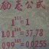

中国人来自山东

知易行难